**МІНІСТЕРСТВО ОСВІТИ І НАУКИ УКРАЇНИ**

**КИЇВСЬКИЙ НАЦІОНАЛЬНИЙ УНІВЕРСИТЕТ**

**ІМЕНІ ТАРАСА ШЕВЧЕНКА**

ЛАБОРАТОРНА РОБОТА №1

З курсу “Алгоритмі і складність”

Ідеальне хешування

Виконав

Студент групи ПІ-22

Факультету комп’ютерних наук

та кібернетики

Мандзюк Дмитро

Київ 2023

**Зміст**

Завдання 3

Теорія 3

Алгоритм 3

Складність 4

Мова програмування 4

Модулі програми 4

Інтерфейс користувача 5

Приклади 5

Висновок 7

Література 7

# **Завдання**

Реалізувати ідеальне хешування для **дійсних чисел**.

# **Теорія**

**Ідеальна хеш-функція** – хеш-функція, яка перетворює завчасно відому статичну множину ключів в діапазон цілих чисел [0, n-1] без колізій, тобто один ключ відповідає тільки одному унікальному значенню.

**Множина ключів статична** – не змінюється після збереження в таблицю.

З точки зору математики, це повна ін’єкційна функція.

# **Алгоритм**

1. Отримуємо набір даних (ключів). В нашому випадку – набір масивів дійсних чисел.
2. Перевіряємо набір вхідних даних на наявність повторів чи пустих масивів і видаляємо їх у разі наявності.
3. Створюємо хеш-таблицю, розмір якої дорівнює кількості масивів вхідного набору даних.
4. Потім, за допомогою хеш-функції, для кожного з елементів рахуємо його хеш-індекс у таблиці. Формула перетворення дійсного числа i в натуральне наведена нижче:

$z\left(i\right)=\left(\left(int\left(i\right)*a+dec\left(i\right)*b+ sign\left(i\right)*c\right) mod p\right),$ де

$$a;b;c-довільні константи≤ p$$

$$int\left(i\right)-абсолютне значення цілої частини i$$

$$dec\left(i\right)-дробова частина i, домножена до натурального \left(точність-{10}^{3}\right)$$

$$sign\left(i\right)-повертає 0, якщо i≥0;інакше-1$$

$$p-просте число$$

Тоді отримуємо наступну хеш-формулу для масиву дійсних чисел:

$h\left(x\right)=\left(\left(z\left(x\left[0\right]\right)*k^{0}+ z\left(x\left[1\right]\right)*k^{1}+…+z\left(x\left[n-1\right]\right)*k^{n-1}\right) mod p\right)mod n,$ де

$$k-довільна константа≤ p$$

$$p-просте число≥n*2$$

$$n-кількість масивів вхідного набору даних$$

1. У випадку виникнення колізії, створюємо під хеш-таблицю у комірці, у якій виникла колізія, розмір якої дорівнює квадрату кількості масивів, що потрапили в одну й ту саму комірку.
2. Після цього хешуємо кожний масив під хеш-таблиці попередньо обравши нові змінні a, b, c, k. Повторюємо цей крок до тих пір, поки не буде нових колізій.

# **Складність**

Складність створення первинної таблиці у найгіршому випадку - O(n)

Складність пошуку елемента користувачем у найгіршому випадку - O(1)

# **Мова програмування**

С++

# **Модулі програми**

Основні функції:

**int** main()

*//надходження вхідних даних і створення*

**bool** is_prime(**int** value)

*//перевіряє чи число просте*

**int** next_prime(**int** value)

*//знаходить наступне просте число*

**int**\* decompose_real_number(**double** value)

*//розкладає дійсне число в [ціла_частина, дробова_частина] з точністю 10^3*

*//приклад: -17,84368 -> [17, 843]*

**int** double_to_int_function (**double** value, **int** p**, Constants** constants)

*//перетворює дійсне число в натуральне*

**int** hash_function(**std::vector<double>** double_array, **int** size, **int** p, **Constants** constants)

*//хешує масив дійсних чисел і повертає хеш-індекс*

Класи та їх функції:

**struct** HashTable

*//структура для симуляції хеш-таблиці*

**struct** Constants

*//структура для зберігання констант a, b, c з нашого алгоритму*

**void** Constants::randomize(int p)

*//рандомізує константи від 0 до p*

**HashTable(std::vector<std::vector<double>>** keys**)**

*//конструктор хеш-таблиці для вхідного массиву масивів дійсних чисел key_array*

**void** HashTable::rehash()

*//рандомізує константи у комірках, де більше одного масива, доки коллізії не зникнуть*

**void** HashTable::print()

*//виводить хеш-таблицю у консоль*

**void** HashTable::find(**std::vector<double>** key)

*//виводить інформацію про комірку в хеш-таблиці, де знаходиться масив дійсних чисел key*

# **Інтерфейс користувача**

Вхідні данні задаються в коді програми (а саме в наведеній вище функції int(main)), а результат виводиться у консоль.

# **Приклади**

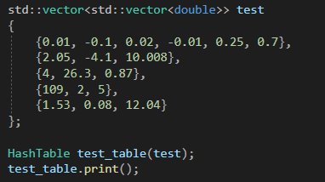

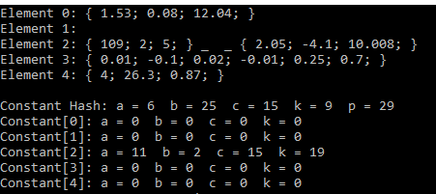

В прикладі маємо вектор рядків з 5 масивів. Розглянемо роботу хеш-функції на масиві {2.05; -4.1; 10.008}.

Отримуємо числа a = 6, b = 25, c = 15, k = 9; p = 29 і за формулою

$$z\left(i\right)=\left(\left(int\left(i\right)*a+dec\left(i\right)*b+ sign\left(i\right)*c\right) mod p\right)$$

переводимо дійсні числа по формулі і отримуємо

$$z\left(2.05\right)=\left(\left(2*6+50*25+ 0*15\right) mod 29\right)=15$$

$$z\left(-4.1\right)=\left(\left(4*6+100*25+ 1*15\right) mod 29\right)=16$$

$$z\left( 10.008\right)=\left(\left(10*6+8*25+ 0*15\right) mod 29\right)=28$$

Далі використовуємо хеш-формулу:

$$h\left(x\right)=\left(\left(z\left(x\left[0\right]\right)*k^{0}+ z\left(x\left[1\right]\right)*k^{1}+…+z\left(x\left[n\right]\right)*k^{n}\right) mod p\right)mod n$$

Отримуємо:

$h\left(x\right)=\left(\left(z\left(2.05\right)*9^{0}+ z\left(-4.1\right)*9^{1}+z\left( 10.008\right)*9^{2}\right) mod 29\right)mod 3=\left(\left(15+ 16*9+28*91\right) mod 29\right)mod 3=2$

Тобто індекс комірки в головній хеш-таблиці = 2.

Далі аналогічно рахуємо допоміжний індекс на випадок колізій і отримуємо 3.

Отже індекси для масива {2.05; -4.1; 10.008} = {2; 3}. Що і відповідає дійсності.

Ще один приклад:

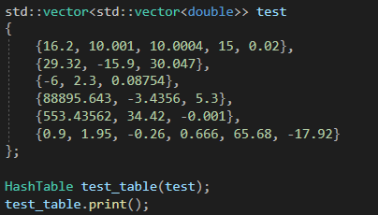

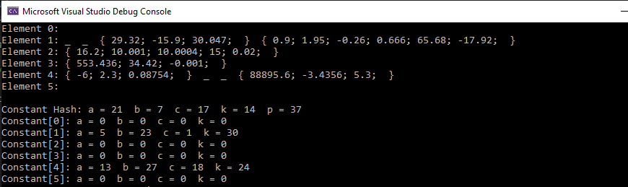

# **Висновок**

Ідеальне хешування – досить специфічне. Особливо у випадку використання дійсних чисел (а саме масивів дійсних чисел) в якості для ключів. В цілому краще вибирати інші типи даних для хешування.   
Переваги даного методу – очевидні. Знаходження даних за ключем в хеш-таблиці відбувається за константний час у найгіршому випадку. Але недоліки також дуже значущі – якщо у нас великі вхідні масиві, то навіть якщо наша хеш функція зможе рівномірно розподілити їх, об’єм зайнятої пам’яті у випадку колізій буде зростати дуже швидко.

# **Література**

1. Лекція з предмету «Алгоритми та складність 1»
2. http://www.cs.otago.ac.nz/cosc242/pdf/L11.pdf
3. https://en.wikipedia.org/wiki/Perfect_hash_function